**PROCESO DE SELECCIÓN**

**PROFESIONAL DE TECNOLOGÍA - ANALISTA DE NEGOCIO**

**NOMBRE ________________________________________________**

1. Un requerimiento de poca calidad es aquel que no comunica efectivamente el comportamiento deseado. ¿Cuáles son las características de un requerimiento de baja calidad?
2. Vago, ambiguo, contradictorio.
3. Sin posibilidad de implementarse o probarse.
4. Muy costoso y de arquitectura compleja.
5. a y b
6. b y c
7. a y c
8. Enumere 5 diagramas utilizados por un analista de negocios.

_____________________________ _________________________________

_____________________________ _________________________________

_____________________________

1. Defina las características de un requerimiento SMART

Specific:__________________________________________________________________

Measurable:______________________________________________________________

Achievable:_______________________________________________________________

Realistic:_________________________________________________________________

Time bound:______________________________________________________________

1. Identifique la relación entre los términos de la columna de la izquierda, con las definiciones de la columna de la derecha.

|  |  |  |  |
| --- | --- | --- | --- |
| a. | Requisito de usuario | Ejemplo o muestra del sistema futuro que será evaluado por los usuarios. |  |
| b. | Requerimiento funcional | Necesidades de un interesado específico (o de un grupo de ellos) |  |
| c. | Requerimiento no funcional | Abstracción, representación gráfica de una realidad existente o de una realidad nueva que se pretende crear. |  |
| d. | Prototipo | Describe el comportamiento u operación de la solución (el “Qué”) |  |
| e. | Modelo | Describe el “cómo” se debe suministrar la funcionalidad al cliente. Incluyen aspectos como usabilidad, velocidad, confiabilidad, entre otros. |  |

1. Identifique la relación entre los términos de la columna de la izquierda, con las definiciones de la columna de la derecha.

|  |  |  |  |
| --- | --- | --- | --- |
| a. | Documento de Visión de proyecto | No son muy descriptivas y solo capturan el ¿Quién? ¿Que? y Porque? de un requerimiento |  |
| b. | Casos de uso | Documento que describe el comportamiento esperado de un sistema incluyendo datos, operaciones, entradas, salidas y propiedades del sistema |  |
| c. | Historias de usuario | Documento donde se definen escenarios con datos, precondiciones, resultados esperados y variables para verificar una funcionalidad del sistema |  |
| d. | Documento de Requerimiento de negocio | Organiza los requerimientos funcionales, registra los escenarios en los cuales un usuario interactúa con el sistema |  |
| e. | Especificación funcional | Contiene el propósito del proyecto/software a ser desarrollado y describe a alto nivel que objetivo de negocio será alcanzado |  |
| f. | Caso de prueba | Describe cual es la solución de negocio esperada. |  |

1. Genere el modelo de dominio para la siguiente afirmación: ““Todo evento tiene varias conferencias, cada conferencia es presentada por un experto y  tiene  asociada una sala y un tiempo máximo de duración”.
2. Describa el siguiente diagrama de dominio: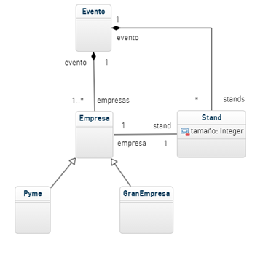

_______________________________________

_______________________________________

_______________________________________

_______________________________________

_______________________________________

_______________________________________

_______________________________________

_______________________________________

1. El dueño de una tienda compra un artículo a un precio determinado. ¿Qué instrucción se debería escribir en el símbolo de asignación para que se obtenga una ganancia del 30%?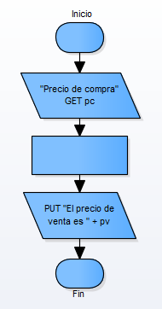
   1. pv = 0.7 * pc
   2. pv = 0.3 * pc
   3. pv = 1.3 * pc
   4. pv = pc + 0.7 * pc
2. ¿Qué características debe tener una buena historia de usuario?
3. Independiente, Negociable, Valiosa, Estimable, Tamaño apropiado y Testeable.
4. Independiente, Negociable, Veraz, Entendible, Pequeña y Testeable
5. Importante, Negociable, Veraz, Entendible, Tamaño apropiado y Testeable
6. ¿Cuál de las siguientes opciones son una buena aproximación para realizar la estimación de un desarrollo de software?
   1. Opinión de expertos
   2. Analogías
   3. Disgregación
   4. Una combinación de las anteriores
7. Asumiendo iteraciones de una semana y un equipo de cuatro desarrolladores, cuantas iteraciones tomará el equipo para completar un proyecto con 27 puntos de historia si su velocidad es de 4?

Respuesta: ______________

1. ¿Como se prioriza un Product Backlog?
   1. Ítem organizados de manera aleatoria
   2. Categorizados, por ejemplo, C1, C2, C3, etc
   3. Los ítems grandes al principio y los ítems pequeños al final.
   4. Los ítems más importantes al inicio y los menos importantes al final
2. ¿Quién estima el esfuerzo para completar un ítem del product backlog?
   1. El equipo de desarrollo, después de aclarar los requerimientos
   2. El Scrum Máster, con información del equipo de desarrollo
   3. Las personas con mayor conocimiento en la organización, tales como gerentes de proyecto y/o arquitectos
   4. El Product Owner, con información del equipo de desarrollo.
3. Considere el siguiente diagrama de casos de uso y responda Verdadero [V] o Falso [F] según corresponda:

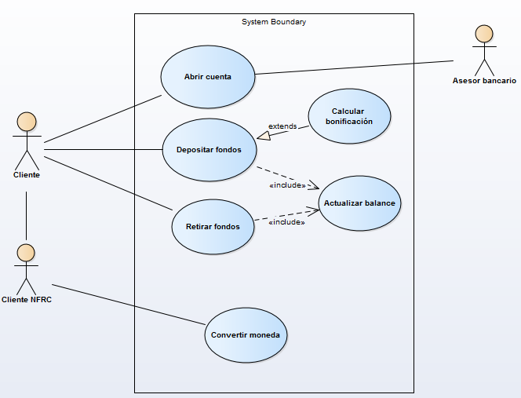

* 1. La relación entre “Depositar fondos” y “Calcular bonificación” no está conforme al estándar UML ______
  2. El diagrama debería clarificar la dirección de intercambio de datos entre casos de uso ____
  3. La relación entre el Cliente y el Cliente NFRC no es permitida en el estándar UML ___
  4. La relaciones entre actores y casos de uso deberían tener direccionalidad ____
  5. El caso de uso “Depositar fondos” requiere tener en cuenta su extensión para cumplir con su funcionalidad ____

1. Para cada una de las siguientes afirmaciones, diga si es verdadero (V) o Falso (F):
2. Si un requerimiento funcional no se puede probar, está mal especificado. ____
3. El siguiente requerimiento no funcional está correctamente especificado: “ el reporte debe generarse de manera rápida y dinámica”. ______
4. Una “solicitud de usuario” es igual a una “especificación de requerimiento de software” ___
5. El análisis de riesgos sirve como insumo para la priorización del desarrollo de los requerimientos en un proyecto. ______
6. Los stakeholders son la única fuente de información para la elaboración de requerimientos ____
7. Considere una tienda de venta de libros en línea. Verifique si las siguientes instrucciones expresan requerimientos Funcionales o No funcionales
   1. El Sistema deberá estar disponible en Ingles, Alemán y Frances [RF] [RNF]
   2. El Sistema deberá permitir al usuario realizar búsquedas de libros por autor y titulo [RF] [RNF]
   3. El Sistema deberá proveer una lista de todas las ordenes previas del usuario [RF][RNF]
   4. El Sistema deberá soportar mínimo 1000 transacciones por hora [RF] [RNF]
   5. El Sistema deberá estar disponible para todos los usuarios 24/7 [RF] [RNF]
   6. El Sistema deberá permitir al usuario remover libros desde el carrito de compras en cualquier momento [RF] [RNF]
8. Elabore el diagrama de casos de uso con la siguiente especificación:

Una empresa requiere la creación de un sistema para administrar todo lo referente al manejo de una taquilla de eventos. El usuario ha dicho que diariamente se programan diferentes tipo de eventos como son: películas, exposiciones de obras de arte, musicales y obras de teatro, cada evento tiene su horario, lugar de presentación y cupo que deben ser acordados y configurados por el administrador.

El sistema debe permitir realizar reservas de boletas para entrar al evento. Para esto, los clientes deben estar registrados ya que por seguridad un cliente no puede usar una tarjeta de crédito que no esté registrada. Un cliente registrado puede realizar reservas que serán cargadas inmediatamente a su cuenta.

En el lugar del evento la empresa pone a disposición una taquilla donde los clientes podrán adquirir las boletas sin necesidad de estar registrados. Adicionalmente, se estableció una política de fidelidad donde se aplica el 20% descuento al valor de las 20 primeras compras o reservas confirmadas. El sistema debe controlar toda la información de las boletas vendidas y los cupos disponibles para cada evento.

El sistema de reservas debe trabajar centralizado y con un sistema de seguridad que permita una operación 7x24 (toda la semana, todo el tiempo).

Responda las siguientes preguntas con el diagrama de clases a continuación:

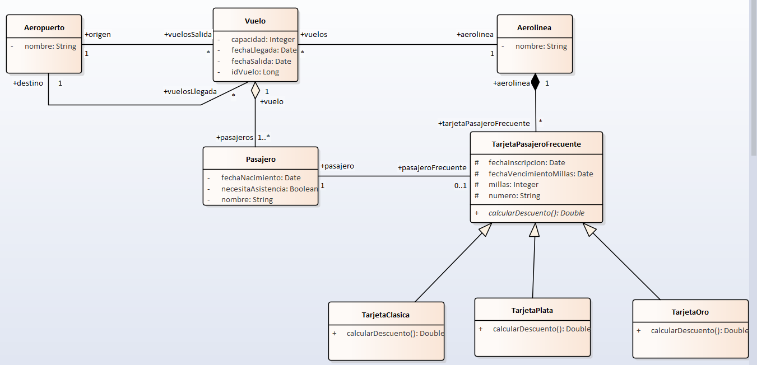

18. Cual es el nombre del rol de origen de la asociación comprendida entre las clases Vuelo y Aerolínea?

1. vuelo
2. aerolíneas
3. vuelos
4. vuelo_aerolinea

19. Cual de las siguientes afirmaciones sobre la asociación entre las clases Pasajero y TarjetaPasajeroFrecuente es correcta?

1. Un Pasajero tiene al menos una Tarjeta Pasajero Frecuente y los beneficios están asociados a un solo pasajero
2. Un Pasajero puede tener o no los beneficios de la Tarjeta Pasajero Frecuente y los beneficios están asociados a una colección de pasajeros.
3. Pasajero es una subclase de Tarjeta Pasajero Frecuente, lo que le permite incorporar los beneficios asociados a la tarjeta.
4. Un Pasajero puede tener o no los beneficios de la Tarjeta Pasajero Frecuente y los beneficios están asociados a un solo pasajero.

20. Cual es el tipo de asociación entre las clases Aerolínea y TarjetaPasajeroFrecuente?

1. Generalización
2. Asociación compartida
3. Asociación compuesta
4. Asociación simple

21. Evalúe la siguiente afirmación: “A partir de la información del modelo, sería posible determinar el número máximo de pasajeros para un vuelo dado”.

1. La afirmación es correcta, es evidente que la clase Vuelo implementará un método darNumeroMarximoPasajeros()
2. La afirmación no es correcta, no existe ningún método implementado en la clase Vuelo que retorne el número máximo de pasajeros para un vuelo.
3. La afirmación es correcta, la clase Vuelo modela esta información a través del atributo “capacidad”
4. La afirmación no es correcta, la asociación compartida entre Pasajero y Vuelo impide conocer con exactitud es información.

22. Realice un modelo entidad relación para la siguiente especificación: “Todos los vuelos deben ser efectuados, obviamente, por aviones. Un avión debe tener la información del tipo de modelo, la cantidad de combustible que necesitará, Además, debe indicar de alguna manera si necesita o no reparaciones. Es necesario que haya también un equipo de mantenimiento, que se encargue de la revisión. Un equipo de mantenimiento tiene varios empleados, identificados por nombre, su nivel técnico y su función específica en equipo”

23. Si conoce los diferentes elementos que confirman un modelo BPMN 2.0, enuncie **todos** los que recuerde y describa al menos 5 de ellos (los más importantes para usted).

**PROFESIONAL DE TECNOLOGÍA - ANALISTA DE NEGOCIO SENIOR**

**PRUEBA TÉCNICA – PARTE II - CASO DE ANÁLISIS**

Ud. Es un analista de negocios de un proyecto cuyo alcance es la implementación de una aplicación de comercio electrónico que va a brindar la posibilidad de reservar boletas de concierto en línea, con un presupuesto de $120 millones y que debe ser terminado en 4 meses sin posibilidad de ser ampliado. El proyecto lleva 2,5 meses de ejecución y lleva un atraso del 20% y el presupuesto se ha ejecutado en un 35%.

El Sr. Franco es uno de los stakeholders (líder del proceso operativo de reservas telefónicas) no tiene interés en que el proyecto se ejecute pues todo su proceso cambiaría y además tendría que reducir los recursos de su área, sin embargo, es quien más conocimiento tiene de los procesos y del cliente.

La etapa de especificación de requerimientos ya finalizó pero se han presentado dos situaciones que requieren su análisis inmediato y debido al estado actual del proyecto solamente puede incorporar la solución de una de las dos:

* El señor Franco solicita un control de cambios para adicionar un campo más al formulario de reservas y dice que si no se atiende su solicitud, el proyecto “no tiene sentido”, además insiste en que el proyecto debería ser cancelado. El líder de proyectos en su análisis preliminar ha identificado que dicho control de cambios originaría un impacto negativo en costos del 10% más el tiempo que aún no se ha estimado totalmente.
* Por otra parte, en una reunión con el arquitecto del proyecto, encuentran que hay un requerimiento no funcional que no se identificó en la etapa de análisis. Este requerimiento se relaciona con la concurrencia de usuarios en la aplicación, por lo tanto, su criticidad e impacto son muy altos.

El gerente de proyectos está incapacitado y usted queda a cargo del proyecto y con la orden de terminarlo.

1. Defina cuál de las dos situaciones atenderá dentro del proyecto y justifique su decisión.
2. Defina la estrategia de negociación con el Sr. Franco.
3. Defina una estrategia general para cumplir con el proyecto, teniendo en cuenta la triple restricción de tiempo, costo y alcance.